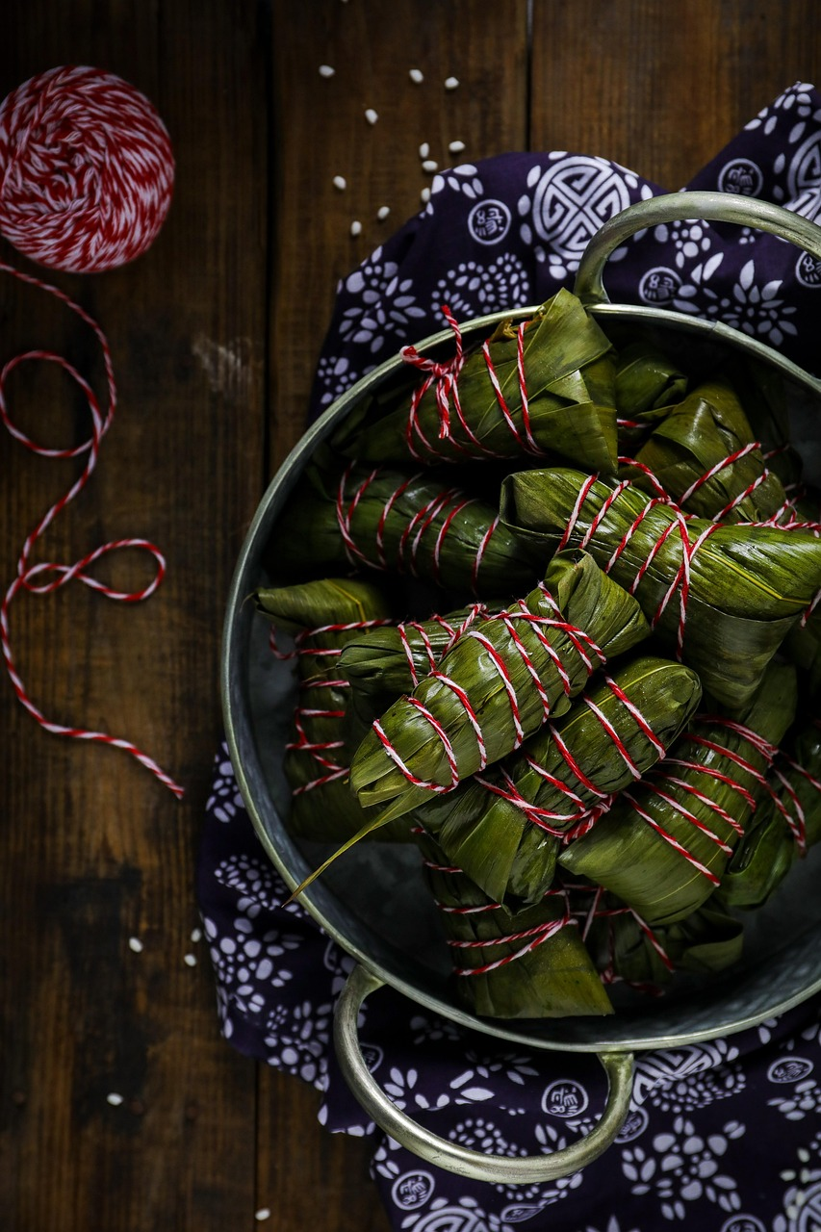

**粽 是快樂！**

**粽 是平安！**

**祝卿端午佳節快樂**

**粽是快樂！**